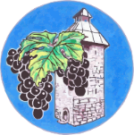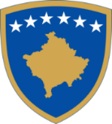

**Republika e Kosovës Komuna e Rahovecit**

*Republika Kosova – Republic of Kosovo Opština Orahovac – Municipality of Rahovec*

**KRYETARI I KOMUNËS**

*Presednik Opśtine – Municipal Mayor*

**DRAFT-AGJENDA E KRYETARIT**

**(Nga data 02.4.2024 deri më 05.4.2024)**

|  |  |  |  |  |  |
| --- | --- | --- | --- | --- | --- |
| Nr. | Dita | Data | Takimi | Vendi | Tema |
|  | E hënë | 01.4.2024 | / | / | Festë zyrtare |
|  | E martë | 02.4.2024 | * Tubim përkujtimor; * Nderime. | * Në varrezat e dëshmorëve dhe të martirëve në fshatin Nagac, në orën 10:00; * Në varrezat e dëshmorëve dhe të martirëve në fshatin Hoçë e Vogël, në orën 11:00 |  |
|  | E mërkurë | 03.4.2024 | / | / |  |
|  | E enjte | 04.4.2024 | * Takim me qytetarë. | * Zyra e Kryetarit, prej orës 13:00 deri në orën 15:00. |  |
|  | E premte | 05.4.2024 | / | / |  |